ЛГТК-32 |  | Игровой комплекс "Дейви Джонс" (лиственница)
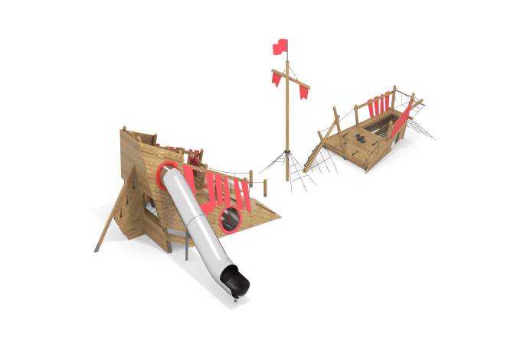

Размеры, мм: | 8800x16500x6000 | Вес, кг: | 4259
Характеристики материалов
Материалы: Влагостойкая березовая фанера, дерево (лиственница), металл, акриловая краска, лак, порошковая краска.
Конструкция и цветовая палитра оборудования согласно эскизу.
Комплекс состоит из 25 столбов круглого сечения. Столбы выполнены из клееного бруса лиственницы и имеют диаметр 130 мм.
Все столбы отшлифованы. Обработанные поверхности покрыты маслом.
Опорные столбы устанавливаются на закладные. Закладной составной элемент и выполнен из двух полукруглых сегментов из металлической круглой трубы диаметром 133 мм с толщиной стенки 4 мм и общей высотой 900 мм. В корпусе выполнены отверстия для фиксации столбов.
Прямая открытая горка выполнена из цельного листа нержавеющей стали толщиной 2,0 мм. Расстояние от покрытия до нижней плоскости ската составляет 1200 мм. Верхние кромки бортов защищены круглой трубкой из нержавеющей стали диаметром 26,9 мм с толщиной стенки 2 мм. Скат и борта горки выполнены из одного цельного листа нержавеющей стали, не имеют сварных швов и зазоров в местах перехода ската горки в борта. В верхней части горка имеет фланец толщиной 4 мм с пятью овальными отверстиями шириной 9 мм. Крепление фланца горки к комплексу осуществляется при помощи болтов. Опорные ножки горки выполнены из круглой трубы из нержавеющей стали диаметром 26,9 мм.
Прямая туннельная горка имеет высоту 2000 мм и выполнена из двух сегментов из нержавеющей стали с внутренним диаметром 760 мм с толщиной стенки 2 мм. Соединение осуществляется за счет фланцев толщиной 4 мм, расположенных на торцах с каждой стороны трубы (сегмента). В верхней части горка имеет фланец толщиной 4 мм, с шестнадцатью овальными отверстиями шириной 9 мм. Крепление фланца горки к комплексу осуществляется при помощи болтов. Соединение фланцев отдельных элементов так же осуществляется при помощи болтов через овальные отверстия шириной 9 мм.
Нижняя часть туннельной горки имеет прямой, открытый участок «торможения», кромки бортов защищены круглой трубкой из нержавеющей стали диаметром 26,9 мм с толщиной стенки 2 мм. Опорные ножки горки выполнены из круглой трубы из нержавеющей стали диаметром 26,9 мм.
Дополнительные опорные стойки туннельной горки выполнены из трубы диаметром 88,9 мм с толщиной стенки 4 мм.
Два туннеля выполнены из нержавеющей стали с внутренним диаметром 760 мм с толщиной стенки 2 мм. Соединение частей горки осуществляется за счет фланцев толщиной 4 мм, расположенных на торцах с каждой стороны трубы (сегмента). С внешней стороны торцы туннелей закрыты круглыми накладками из влагостойкой березовой фанеры толщиной 21 мм с внутренним диаметром 760 мм.
Боковые ограждающие элементы носа и кормы корабля выполнены из влагостойкой березовой фанеры толщиной 21 мм, а флаги на мачте и рее – из влагостойкой березовой фанеры толщиной 15 мм.
Фанерные конструкции окрашены в 2 слоя акриловой краски.
Рамы под палубу выполнены из металлической профильной трубы сечением 40 мм х 80 мм, толщиной стенки 2 мм.
В зависимости от комплектации покрытие палубы может быть, выполнено из доски хвойных пород с покрытием тонированным и бесцветным лаком или террасной доской.
В состав комплекса входят изделия в виде трапов, лестниц и отдельных элементов, выполненных из армированного полипропиленового каната диаметром 16 мм, состоящего из шести прядей, каждая прядь армирована восемью металлическими проволоками.
Все элементы, выполненные из фанеры, кроме ламинированной, окрашены в два слоя акриловой краски.
Выступающие части резьбовых соединений закрыты пластиковыми заглушками.
Все имеющиеся металлические детали окрашены порошковой полиэфирной краской.
Весь резьбовой крепеж оцинкованный.

